**The Plan**

The tables for the landlords, students and superusers will include their ID number, first name and last name, while most of the information will be handled in the table for homes and the table that connects homes with students.

In the home table there will be a date that shows, when the offer was posted and a field called “Viewing”, which will have the field type int for numbers. It registers how many people signed up to view the home and when the number is at 5, it will not be able to sign up for a viewing anymore, until the number goes down again.

There is also a field called “Open”, which can either contain the word “yes” or “no”, depending on, if the rental is still available.

**ER Diagram**

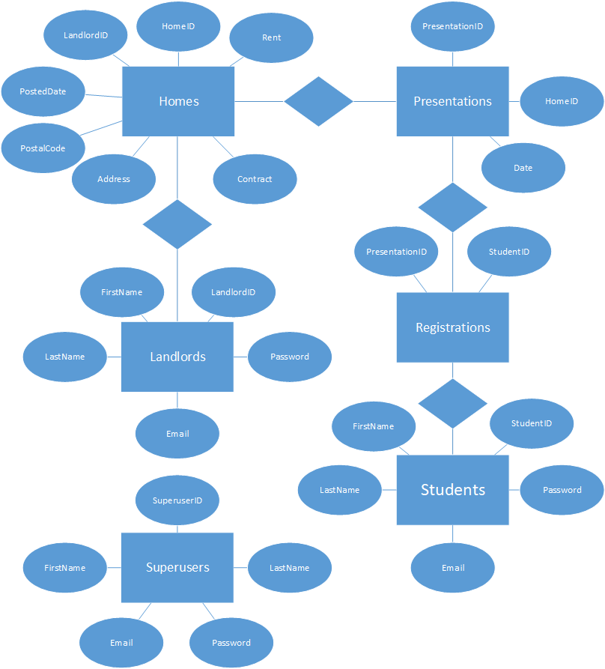

**Database Structure**

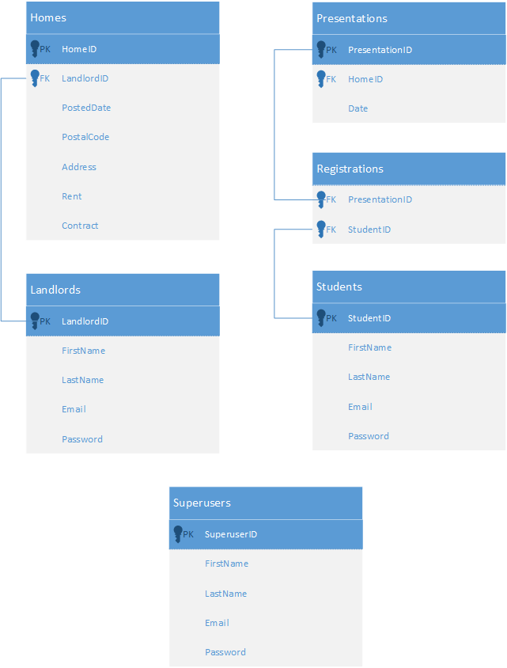

**Queries**

1. Näytä kaikki tällä hetkellä olevat avoimet vuokrattavat kohteet, järjestä postinumeron ja sitten lähiosoitteen mukaiseen järjestykseen.

**SELECT * FROM Homes**

**WHERE Homes.Open = ’yes’**

**ORDER BY PostalCode ASC, Address ASC;**

1. Näytä kaikki tietyn kohteen seuraavalle näytölle ilmoittautuneet henkilöt, järjestä ilmoittautumisajan mukaiseen järjestykseen.

**SELECT Students.* FROM Students**

**INNER JOIN Registrations ON Students.StudentID = Registrations.StudentID**

**INNER JOIN Presentations ON Registrations.PresentationID = Presentations.PresentationID**

**WHERE Presentations.HomeID = 2;**

1. Näytä kaikki asunnon hakuilmoitukset järjestettynä päivämäärän mukaiseen järjestykseen (vanhin ilmoitus ensimmäisenä).

**SELECT * FROM Homes**

**ORDER BY PostedDate ASC;**

1. Näytä kaikki tehdyt sopimukset vuokranantajan nimen mukaan järjestettynä.

**SELECT Homes.Contract, Landlords.* FROM Homes**

**INNER JOIN Landlords ON Homes.LandlordID = Landlords.LandlordID**

**WHERE Homes.Contract = ‘TestContract’**

**ORDER BY Landlords.FirstName ASC;**